**“PENGEMBANGAN MEDIA PEMBELAJARAN TEMATIK *CARD MATCH CIRCLE***

**UNTUK SISWA KELAS IV SEKOLAH DASAR”**

**Sadriono Umbu Sida, Halimatus Sakdiyah, Tri Wahyudiyanto**

Universitas PGRIKanjuruhan Malang, Indonesia

sadrionoumbusida@gmail.com

***Abstract: “****This research aims for the development that will be achieved in this research is to develop Mard Match Circle thematic learning products that are suitable for subjects in elementary school grade IV. This research refers to the development and research of the nine-stage model made by Borg and Gall, namely planning, design and prodct revisn. Field testing and revision of the final product. “Data were collected using questionnaire techniques and instruments distributed to students.”” The results of this study stated that (1) The results of the feasibility of developing a Match Circel Media Card (CMC) in Thematic Learning Types of Class IV Elementary School Work were Valid with Revisions. This is evidenced by the results of the valiation recapitulation, namely Maerial Validation with a scre of 4.7% and a valid level of achievement. then Design Validation with a score of 84.61% and Valid achievement level. the last is Media Validation with a score of 4.15% and the level of achievement is Valid. So it can be seen that in both validations, the results of the achievement level are valid. The highest score was obtained in language validation with a value of 87.5%. (2) Te reslts of the resech on the developmet of Card Match Circle (CMC) media in Grade IV Elementary School Thematic Learning conducted on teachers showed that the teacher's response stated that the Media Card Match Circle that was distributed was very good and valid with a score of 100%. (3) The results of Student Response Development of Card Match Circle (CMC) media in Grade IV Elementary School Thematic Learning shows that Media Card Match Circle is very good*.

***Key Words****: Card Match Circle media development, types of work*

**Abstrak:** Penelitian ini bertujuan untuk pengembangan yang akan dicapai dalam penelitian adalah untuk mengembangkan produk-produk pembelajaran tematik media *Mard Match Circle* yang cocok untuk mata pelajaran di SD kelas IV. Penelitian ini mengacu pada pengembangan dan penelitian model sembilan tahap yang dibuat oleh Borg dan Gall, yaitu perencanaan, desain dan revisi produk uji lapangan dan revisi produk akhir. Data dikumpulkan menggunakan teknik angket dan instrumen yang dibagikan kepada siswa. Penggunaan survei kuisioner alat pengumpulan data akhir. Hasil penelitian ini menyatakan bahwa (1) Hasil dari kelayakan pengembangan media *Mard Match Circle* (CMC) pada pembelajaran tematik jenis-jenis pekerjaan kelas IV sekolag dasar adalah valid dengan revisi. Hal ini dibuktikan dengan hasil rekapitulasi validasi yakni Validasi Materi dengan skor 4,7% dan tingkat ketercapaian Valid. selanjutnya Validasi Disain dengan skor 84,61% dan tingkat ketercapaian Valid. terakhir Validasi Media dengan skor 4,15% dan tingkat ketercapaian Valid. Maka dapat diketahui bahwa pada kedua validasi mendapatkan hasil tingkat ketercapaian valid. Adapun skor yang paling tinggi didapatkan pada validasi bahasa dengan nilai 87,5%. (2) Hasil dari penelitian Pengembangan media *Card Match Circle* (CMC) Pada Pembelajaran Tematik Kelas IV Sekolah Dasar yang dilakukan kepada guru menunjukan hasil bahwa respon guru menyatakan Media *Card Match Circle* yang disebarkan telah sangat baik dan valid dengan skor 100%. (3) Hasil dari Respon Siswa Pengembangan media *Card Match Circle*(CMC) Pada Pembelajaran Tematik Kelas IV Sekolah Dasar menunjukan bahwa Media Card Match Circle sudah sangat baik.

**Kata kunci : “**Pengembangan media *Card Match Circle,* jenis – jenispekerjaan”

**Pendahuluan**

Sebuah proses pembelajaran merupakan rangkaian program yang diciptakan oleh guru dengan tujuan untuk memberikan pembelajaran kepada individu maupun kelompok dengan berbagai rencana strategis dan usaha untuk terwujudnya sebuah situasi pembelajaran dan proses belajar siswa agar siswa mampu mengembangkan potensi diri sendiri (Majid, 2014). Pembelajaran dapat melengkapi dan bekerja sama dengan siswa dalam pembelajaran dan menciptakan perspektif ikognitif, iafektif, dan ipsikomotorik, kantor harus dapat diakses dalam siklus pembelajaran, salah satunya adalah media dengan alasan mengikutinya (daryanto, 2016). Peningkatan inovasi mutakhir sehingga media menjadi satu kesatuan yang utuh. Signifikan dalam mendukung langkah belajar siswa sehingga animasi dalam memahami materi yang diperkenalkan dapat tercapai dengan baik (Sadiman, 2010). Media merupakan salah satu bagian dari instrumen atau sumber tujuan pembelajaran yang mempengaruhi tercapainya suatu pembelajaran (Asiah, 2016).

Pembelajaran visual mempunyai peran pada prosesi belajar dikarenakan imedia visual berperan untuk mengubah konsep abstrak konsep visual yang bisa dilihat oleh Indra penglihatan. Media yang digunakan harus selalu *up to date* dan bervariasi sehingga tidak menimbulkan rasa bosan siswa (Anggarawati, Kristiantari, & Asri, 2014). Media CMC memberikan kartu berisi gambar yang diputarf antara lain ruas putar, permadani lingkaran, ikartu soal, ikartu jawaban, kartu tantangan, dan lembariijawaban, peningkatan siswa sekolah dasar. Permainan dapat diandalkan untuk membuat belajar lebih tertarik hingga peserta didik terbujuk untuk belajar (Sanaky, 2013). Pembuatan media yang kreatif dapat membangun kualitas belajar dan wawasan siswa agar dapat menyelesaikan interaksi belajar dengan siswa. Tujuannya agar materi yang dipelajari dapat dirasakan secara efektif oleh siswa (Malawi, 2018) .

Informasi tentang pembelajaran tematik yang terdiri dari kontrol yang berbeda mengantisipasi bahwa guru harus memiliki keputusan untuk memberikan materi tentang jenis pekerjaan kepada siswa dengan waktu terbatas yang dapat dicapai (Kadir, 2015). Dengan demikian, pendidik harus imajinatif dalam membuat media belajar supaya materi belajar yang diberikan mampu dipahami serta diperhatikan siswa-siswalebih memadai. (Susanto, 2013) Mengungkapkan untuk menumbuhkan bagian sosial peserta didik, pendukung belajar jadi sesuatu yang langsung dipakai belajar tematik. Evaluasi di atas, media CMC dapat menjadi pilihan yang tepat dalam pengenalan bahan belajar tematik menjadi konkrit serta mengikutsertakan peserta didik untuk bermain.akhir minggu membuat inspirasi dalam mengurus isu-isu yang terjadi secara lokal. Sebenarnya, instruktur tematik yang hebat adalah pemburu (Bali, M.E, 2015).

Di SD Wee Pangali Sumba Tengah, Kecamatan Mamboro, Kabupaten Sumba Tengah, semua mata pelajaran sudah diajarkan, nemun dalam proses pembelajaran pendidikan cenderung menggunakan metode konvensional berupa ceramah dan penugasan. Pada kegiatan pembelajaran tersebut, dalam pembelajaran tematik terpadu belum terintegrasikan pada pendekatan media *Card Marth Circle* yang membuktikan bahwa penerapan pelaksanaan pembelajaran belum sesuai dengan apa yang diharapkan belom begitu banyak media yang digunakan dalam pembelajaran sehingga penelit mengangat Media *Card Mard Circle* untukdigunakan disekolah hanya berisi media yang digunakandalam, kemudian siswa diberi penugasan untuk menjawabnya, guru juga sering memberikan tugas yang ada didalam (CMC) Sehingga siswa tersebut mengerjakannya secara mandirimaupun berkelompok, karena tidak ada terintegrasi karakter maka yang aktif dalam mengerjakan tugas tersebut hanya beberapa siswa yang paham terhadap tugas yang diberikan oleh gurunya.

Tujuan penelitian pengembangan ini yaitu untuk mengetahui kelayakan, permasalahan yang ditemukan pendidik, dan keefektifan pengembangan media pembelajaran CMC yang layak dipakai dalam proses pembelajaran tematik kelas IV sekolah dasar.

“

**Metode**

“Desain penelitian yang digunakan yaitu penelitian dan pengembangan R&D (Research and Development). Borg & Gall (Arifin, 2012) mengungkapkan bahwa penelitian dan pengembangan adalah strategi yang kuat untuk meningkatkan praktik ini adalah proses yang digunakan untuk mengembangkan dan memvalidasi produk pendidikan. Pandangan ini didukung oleh oleh (Setyosari, 2012) yang menyatakan bahwa penelitian pengembangan adalah suatu proses yang digunakan untuk mengembangkan dan memvalidasi produk pendidikan.”

Prosedur pengambangan terdiri dari penelitian dan mengumpulkan data, merencanakan, mengembangkan produk awal, pengujian lapangan awal, merevisi produk, pengujian lapangan utama, merevisi operational produk, pengujian lapangan operasional, merevisi produk akhir, pendesminasian dan pengimplementasian. DariZ10 tahap.perkembangan, pengujian ini dilakukan hanya karena latihan spread tidak selesai karena keterbatasan sumber daya dan keterampilan para ahli. Pemeriksaan ini diubah menggunakan langkah-langkah kemajuan media tergantung pada pernyataan sadiman mengenai pengambilan topik yang disesuaikan dengan kondisi penanganan. Selanjutnya adalah penjelasan mengenai metodologi peningkatan media *Card Match Circle* (CMC) yang digunakan dalam pengujian ini.

“Lokasi penelitian pengembangan media *Card Match Circle* dilakukan di SD Masehi Wee Pangali Sumba Tengah yang beralamatkan di jalan Mamboro Sumba Tengah.” Sekolah ini mempunyai akreditasi sudah dianggap berkualitas baik. SD Masehi Wee Pangali Sumba Tengah memiliki 9 kelas dengan total guru yang mengajar ada 12 guru.”Subjek penelitian adalah siswa kelas IV dari SD Masehi Wee Pangali Sumba Tengah.“Untuk kelas IV terdapat jumlah siswa 19 dan yang terlibat 20 siswa sedangkan kelas IV terdapat jumlah siswa 20 dan yang terlibat 13 siswa.”

“Instrumen penelitian yang digunakan pada penelitian ini adalah angket validasi ahli media, angket validasi ahli materi dan angket respon siswa.” “Kisi-kisi instrumen untuk validasi materi dikembangkan menggunakan indikator pemilihan media. Kisi-kisi juga dikembangkan dengan indikator manfaat media pembelajaran yang dikemukakan oleh (Asyhar, 2013) yaitu kemenarikan pembelajaran dan keaktifan siswa untuk berfikir kritis.”Media *Card Match Circle* merupakan pengembangan dari media visual, maka dari itu instrumen dikembangkan melalui prinsip media visual.”

Hasil PenelitiandanPengembangan

## Hasil Pengembangan Awal

## Berdasarkan data penelitian berisikan tahapan terkait Media *Card Match Circle* pada topik mencari tahu tentang jenis–jenis pekerjaan di sekolah dasar kelas IV dibuat berdasarkan model Borg dan Gall.

1. **Kelayakan Pengembangan media *Card Match Circle* yang pantas dalam proses belajar tematik kelas IV di Sekolah Dasar**

Tahap penfinisian yaitu tahap menganalisis hal-hal yang dibutuhkan pada penelitian pengembangan. “Berdasarkan potensi dan masalah dari proses analisis yang dilakukan di sekolah menunjukan bahwa diperlukan variasi media pembelajaran yang menarik dan menyenangkan bagi siswa.” “Salah satu media yang dapat dikembangkan oleh peneliti adalah media *Card Match Circle*. Media yang dikembangkan dapat menjadikan pembelajaran menjadi menarik dan menyenangkan. Hal tersebut sesuai dengan pendapat (Arsyad, 2013) yang menyatakan bahwa media merupakan apapun yang dapat digunakan untuk menyalurkan pesan, merangsang pikiran, membangkitkan semangat, perhatian dan kemauan siswa sehingga dapat mendorong terjadinya proses pembelajaran pada diri siswa. Dengn kata lain media dapat merangsag siswa untuk membangkitkn semangat berfikir dan perhatin siswa.“

1. Tahap perancangan awal produk yaitu tujuan tahap ini untuk menetapkan dan mendefinisikan persyaratan yang digunakn dalam pengembangan media *Card Match Circle* pada pembelajaran tematik kelas IV Sekolah Dasar.”“
2. Tahap perancangan bertujuan merancangkan “pengembangan media *Card Match Circle*yang pantas dalam pembelajaran tematikkelas IV SD sesuaidengan indicator dan pencapaian di SD yang sudah ditentukan.”

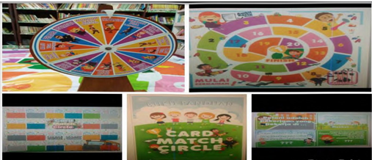

Gambar 1. Rancangan Awal Media *Card Match Circle*

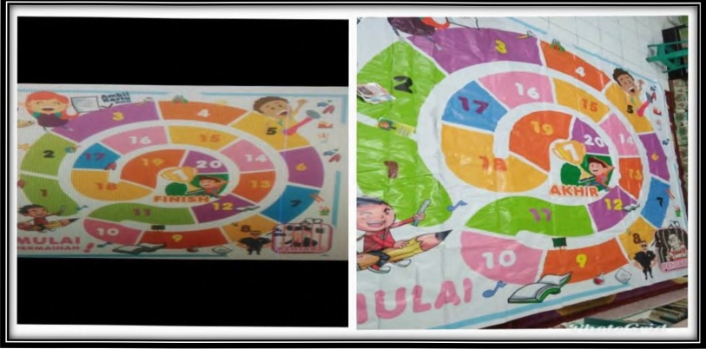

Gambar 2. Karpet *Card Match Circle*

Hasil dari validasi materi dan media menunjukkan bahwa media yang dikembangkan sangat layak digunakan dengan catatan perbaikan. sehingga tidak membutuhkan validasi ulang, namun catatan perbaikan harus di perbaiki sebelum di sebarkan ke siswa . Adapun hasil dari validasi materi dan media menunjukkan bahwa media *Card Match Circle* sangat layak di gunakan dengan catatan perbaikan .” Adapun rekapitulasi hasil validasi bisa dilihat pada table berikut ini :”

“Tabel 1. Data rekapitulasi hasil validasi”

|  |  |  |  |
| --- | --- | --- | --- |
| **No** | **Validasi** | **Skor Akhir** | **Tingkat Ketercapaian** |
| 1 | Validasi Materi | 84,09% | Sanagt Layak |
| 2 | Ahli Media | 84,64% | Sangat Layak |

Berdasarkan hasil tabel diatas dapat dilihat bahwa kedua validasi mendapatkan hasil tingkat ketercapaian valid. Adapun rekapitulasi hail yaitu validasi Materi dengan skor 84,09% dan tingkat ketercapaian sangat layak. Selanjutnya validasi Media dengan skor 84,64% dan tingkat ketercapaian sangat layak. Berdasarkan data tersebut maka dapat diketahui bahwa kedua validasi mendapatkan hasil tingkat ketercapaian sangat layak. Adapun skor yang paling tertinggi yaitu ahli media dengan skor 84,64%.

Setelah mendapatkan hasil validasi yang menyatakan media *Card Match Circle* dapat digunakan dengan revisi maka selanjutnya media *Card Match Circle* direvisi sesuai saran dan komentar dari validasi ahli sebelum di sebarkan untuk di uji coba.

“Validator menyarankan bahwa dalam penyusunan disesuaikan dengan EYD.”Hal ini menekankan jika siswa menggunakan menulis yang tidak sesuai EYD hingga siswa beranjak ke tingkat sekolah selanjutnya pada saat itu akan ada kesalah pahaman konsep ketika menyusun kata kalimat atau paragraf sehingga penulisan harus sesuai dengan prinsip kebahasaan.”

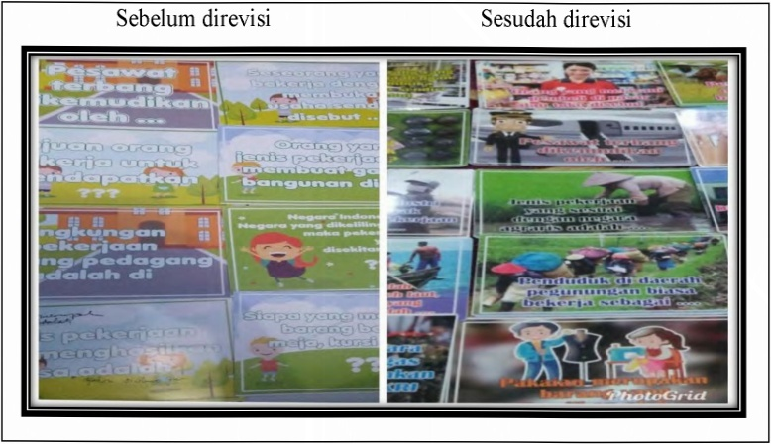

Gambar 3. Kartu Pertanyaan

“Saat melakukan pengisiang angket para siswa bersemangat menilai hasil dari angket yang dinilai oleh peserta didik.”

Tabel 3.Hasil Uji Coba Pengisan Angket

|  |  |  |
| --- | --- | --- |
| **Uji coba produk** | **Rata –rata hasil validasi** | **Kesimpulan** |
| Respons siswa | 87,3% | Sangat baik |

“Media *Card Match Circle* mendapat rata–rata skor 87,3% dengan kriteria sangat baik setelah siswa menyelesaikan angket siswa diberikan pertanyaan lisan oleh peneliti sehubungan dengan tanggapan atau komentar terhadap media *Card Match Circle.”*

1. **Uji Coba Lapangan Utama**

“Uji coba melibatkan 10 siswa dengan tingkat kemampuan yang beragam atau”berbedah – bedah Pemanfaatan media berlangsung selama 5x putaran Dalam memanfaatkan media ini setiap kelompokZharus bekerja sama dalam menjawab dan melengkapi pedoman pada media tersebut Pada saat proses cobaZlapanganZutama terdapat sekelompok yang aktif dan bersifat dinamis dan ada pula yang hanya berfantasi tanpa focus pada anggotanyaZyang sedang bermain hal ini dikarenakan waktu pergantian pion adalah 5 menit.”

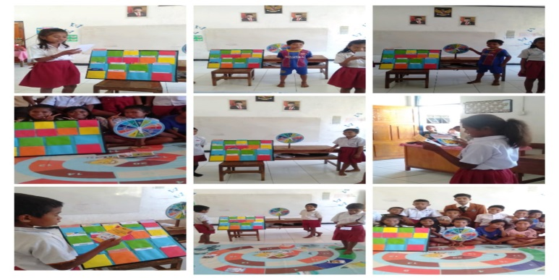

Gambar 4. Penggunaan media *CardZMatchZCircle*

Setelah peserta didik menggunakan media *CardZMatchZCircle*Zsiswa diberikan angket untukZmenilaiZmediaZ*CardZMatchZCircle*Zangket dikasikan ke peserta didik berupa pilihan gandaZyang akan membantu peserta didik untuk melakukan penilain ini adalah hasil penilaian angket dari peserta didik.”

1. **Uji Coba Lapangan Operasional**

"“Uji coba lapangan awalZdan uji coba utama uji coba lapangan operasional melibatkan 25 siswa kelas IV. Selanjutnya siswa dibingkai menjadi 4 kelompok satu kelompok terdiri dari 6-7 siswa. Penggunaan media berlangsung selama 8x putaran Saat siswa menggunakan Media *Card Match Circle* minat siswa sangat tinggi. Setiap kelompok semangat dalam memperoleh poin yang dikumpulkan melalui kartu yang dapat dijawab atau dilakukan.”

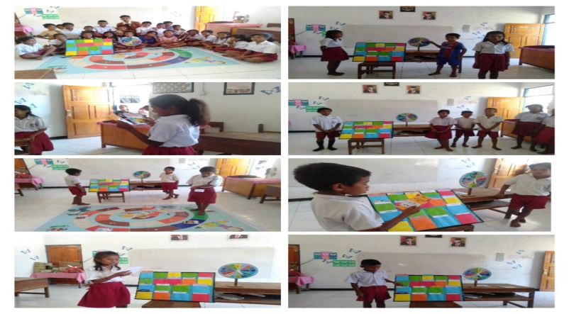

Gambar 5. Uji Coba Lapangn Operasionl *Card Match Circle*

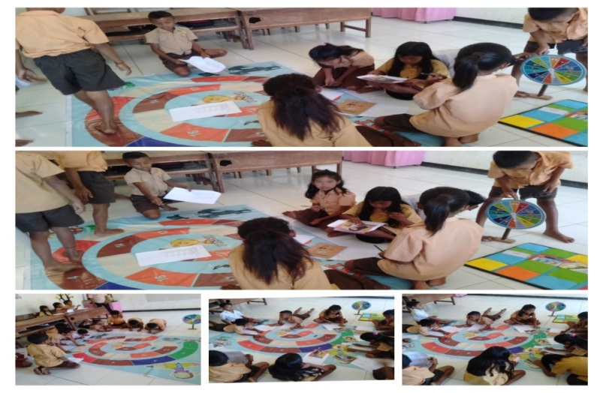

Gambar 6. Pengisian instrument media *Card Match Circle*

1. **Kendalah yang dihadapi guru dalam media Card Match Circle pada pembelajaran tematik kelas IV di Sekolah Dasar**

Kendalah yang dihadapi guru dalam pembelajaran tematik kurangnya media yang digunakan guru sehingga siswa rendah terhadap materi pembelajaran yang akan menggunakan rencana guru itu sendiri. “Kurang Disiplin siswa Kedisplinan merupakan faktor penentu keberhasil pembelajaran seperti disiplin terhadap waktu disiplin terhadap tugas dan disiplin dalam waktu pembelajaran.“Siswa masih ada yang datang terlambat saat pembelajaran sudah seperempat dimulai satu siswa datang terlambat sehingga mengganggu proses pembelajaran keterlambatan siswa dalam mengisi absen yang diberikan guru.”

“Hasilpengamatan yang saya peroleh mengenai kendala yang dialami guru kelas awal dalam mengadakan variasi pembelajaran yaitu guru mengalami kesulitan untuk mendapatkan media yang lebih bervariasi Sejauh ini guru hanya menggunakan fasilitas yang ada di kelas seperti spidol buku tematik papan tulis dan suara guru itu sendiri Selain itu guru juga mengalami kendala dilihat dari segi sarana dan prasarana.”

1. **Keefektif media *Card Match Ciecle* dalam menigkatkan hasilZbelajar dalam muatanZpembelajaran tematik kelasZIV di Sekolah Dasar**

Pada uji coba ini melihat kepraktisan Media *Card Match Circle* melalui tanggapan guru yang menunjukan hasil bahwa respon guru menyatakan Media *Card Match Circle* yang disebarkan telah sangat baik dan valid dengan skor 100%.“Selain itu guru memberikan komentar bahwa Media CMC yaitu dikembangkan telah sangat bagus dan menarik sebab sesuai dengan kehidupan sehari-hari siswa serta berbasis keterampilan yang dapat mengasah kemampuan belajar siswa.”

Kepraktisan merupakan bagian dari tujuan pengembangan. Hal ini disebabkan jika Media *Card Match Circle* memiliki tingkat kelayakan yang baik, namun tidak dapat digunakan oleh guru dalam kegiatan pembelajaran, maka pengembangan menjadi tidak sempurna dilaksanakan. “Hasil kepraktisan yang menunjukan hasil yang baik ini sesuai dengan Penelitian ini mendukung penelitian–penelitian yang telah dilakukan sebelum–sebelumnya seperti penelitian yang dilakukan oleh Ridwan Hermawan Setyaji, dkk pada tahun 2015 dengan judul Penerapan dan Metode Index Card Match Dengan Media Konkret Dalam Peningkatan Pembelajaran IPA Tentang Gaya pada Siswa Kelas V SDN 1 Panjer Tahun Ajaran 2014/2015. Berdasarkan hasil penelitian bahwa terjadi peningkatan presentase pada semua variabel baik penerapan metode Index Media card dengan media konkret penilaian proses dan juga hasil belajar.”

Kesimpulan

“Hasil dari penelitian ini menyatakan bahwa (1) Penelitian pengembangan ini menghasilkan produk berupa pengembangan media Pembelajaran tematik *Card Match Circle* untuk siswa kelas IV Sekolah Dasar. (2) Berdasarkan data uji kelayakan produk pengembangan media Pembelajaran tematik *Card Match Circle* untuk siswa kelas IV Sekolah Dasar ini memenuhi kriteria layak dengan skor rata-rata dari masing-masing validator yaitu ahli materi memperoleh presentase **84,09%.”** dengan dikategorikan **“layak”.** Hasil penilaian kevalidan oleh ahli media memperoleh presentase **84,64%** dengan kategori **“layak”.** “(3)Pada uji coba keefektifan ini peneliti menggunakan tes untuk mengetahui keefektifan media pembelajaran *Card Match Circles* yang digunakan untuk uji coba.” Berdasarkan uji coba *Card Marth Circle* mendapatkan rata-rata nilai 85 dengan kriteria tinggi. “Dengan demikian media pembelajaran *Card Marth Circle* sangat efektif untuk digunakan pada siswa kelas IV di Sekolah Dasar.”

Daftar Rujukan

Anggarawati, A., Kristiantari, R., & Asri, A. S. (2014). Pengaruh Make a Match Berbantuan Media Kartu Gambar Terhadap Hasil Belajar IPA SD. *Jurnal Mimbar PGSD Universitas Pendidikan Ganesha*, *2*(1), 1–10.

Arifin. (2012). *Penelitian Pendidikan Motode dan Paradigma Baru*. Bandung: Remaja Rosdakarya.

Arsyad, A. (2013). *Media Pembelajaran*. Jakarta: Raja Grafindo Persada.

Asiah, S. (2016). Efektivitas Kinerja Guru. *TADBIR: Jurnal Manajemen Pendidikan Islam*, *4*(2), 1–11.

Asyhar, R. (2013). *Kreatif Mengembangkan Media Pembelajaran*. Jakarta: Referensi Jakarta.

Bali, M.E, I. (2015). *Penerapan Model Pembelajaran Fan N Pick Dan Two Stay Two Stray Untuk Meningkatkan Keterampilan Sosial Dan Hasil Belajar IPS Siswa*. Universitas Negeri Malang.

daryanto. (2016). *Media Pembelajaran*. Yogyakarta: Gava Media.

Kadir, A. (2015). *Pembelajaran Tematik*. Jakarta: Rajawali Press.

Majid, A. (2014). *Pembelajaran Tematik Terpadu*. Bandung: Remaja Rosdakarya.

Malawi, I. dan K. (2018). *PEMBAHARUAN PEMBELAJARAN DI SEKOLAH DASAR*. Jakarta: CV. Ae Media Grafika.

Sadiman, A. (2010). *Media Pendidikan*. Jakarta: Raja Grafindo Persada.

Sanaky, H. (2013). *Media Pembelajaran Interaktif-Inovatif*. Yogyakarta: Kaukaba Dipantara.

Setyosari, P. (2012). *Metode Penelitian Pendidikan dan Pengembangan*. Jakarta: Kencana Pernada Grup.

Sugiyono. (2015). *Metode Penelitian Kuantitatif, Kualitatif, dan R&D* (22nd ed.). Bandung: Alfabeta Bandung.

Susanto, A. (2013). *Teori Belajar dan Pembelajaran di Sekolah Dasar*. Jakarta: Kencana Prenadamedia Group.